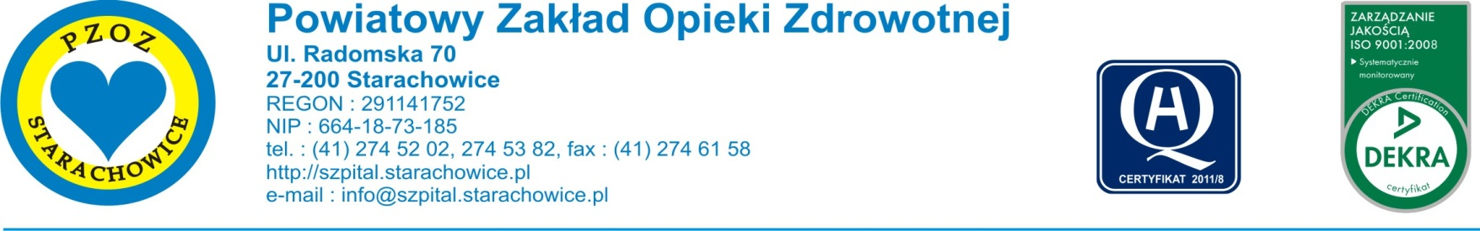

Starachowice 17.04.2013r.

Nr sprawy - P/19/03/2013/ON

Wykonawcy postępowania przetargowego
Nr ogłoszenia 116614-2013

ZAWIADOMIENIE O ROZSTRZYGNIĘCIU POSTĘPOWANIA
Dot.: postępowania o udzielenie zamówienia publicznego nr P/19/03/2013/ON
w trybie przetargu nieograniczonego na Dostawę oleju napędowego dla Powiatowego Zakładu Opieki Zdrowotnej z siedzibą w Starachowicach poprzez sprzedaż w sieci publicznych stacji paliwowych na terenie miasta Starachowice”

Działając na podstawie art. 92 ust. 1 ustawy Prawo zamówień publicznych (tekst jedn. Dz. U. z 2010 r. Nr 113 poz. 759 z późn. zm.) Zamawiający zawiadamia o rozstrzygnięciu ww. postępowania o udzielenie zamówienia publicznego.
Wybrana została oferta nr 1 Wykonawcy:
Serwicki Jacek, Jacek Serwicki „STEMAR”
Adres, ul. Krywki 12A; 27-200 Starachowice
Wartość wybranej oferty brutto 111 790,40 zł
Oferta otrzymała 100 pkt. zgodnie z kryterium oceny opisanym w SIWZ i została uznana za korzystną.
Zamawiający jednocześnie zawiadamia:
- w niniejszym postępowaniu nie odrzucono żadnej oferty
- w niniejszym postępowaniu nie wykluczono żadnego Wykonawcy
- że termin, określony zgodnie z art. 94 pkt. 2 ust. 1 lit. a ustawy prawo zamówień publicznych, po którego upływie umowa w sprawie zamówienia publicznego może być zawarta od dnia przesłania zawiadomienia o wyborze najkorzystniejszej oferty. Szczegółowy termin zawarcia umowy zostanie ustalony z wybranym oferentem odrębnym pismem lub telefonicznie.
Od niniejszej decyzji zainteresowanym przysługuje wniesie odwołania na zasadach określonych w art. 180/ poinformowanie o naruszeniu prawa na zasadach określonych w art. 181 ustawy Prawo zamówień publicznych.*

/-/ Dyrektor Zakładu
................................................
podpis Dyrektora

